 **Escola Profissional do Alto Lima**

Curso | Técnico de Eletrónica, Automação e Comando

Disciplina | Automação e Comando

Professor | Marco Lima

Módulo | Autómatos Programáveis – Supervisão e Controlo de Processos

Nome | Tiago Lima Turma | R Ano | 12º

**Trabalho Prático de Avaliação**

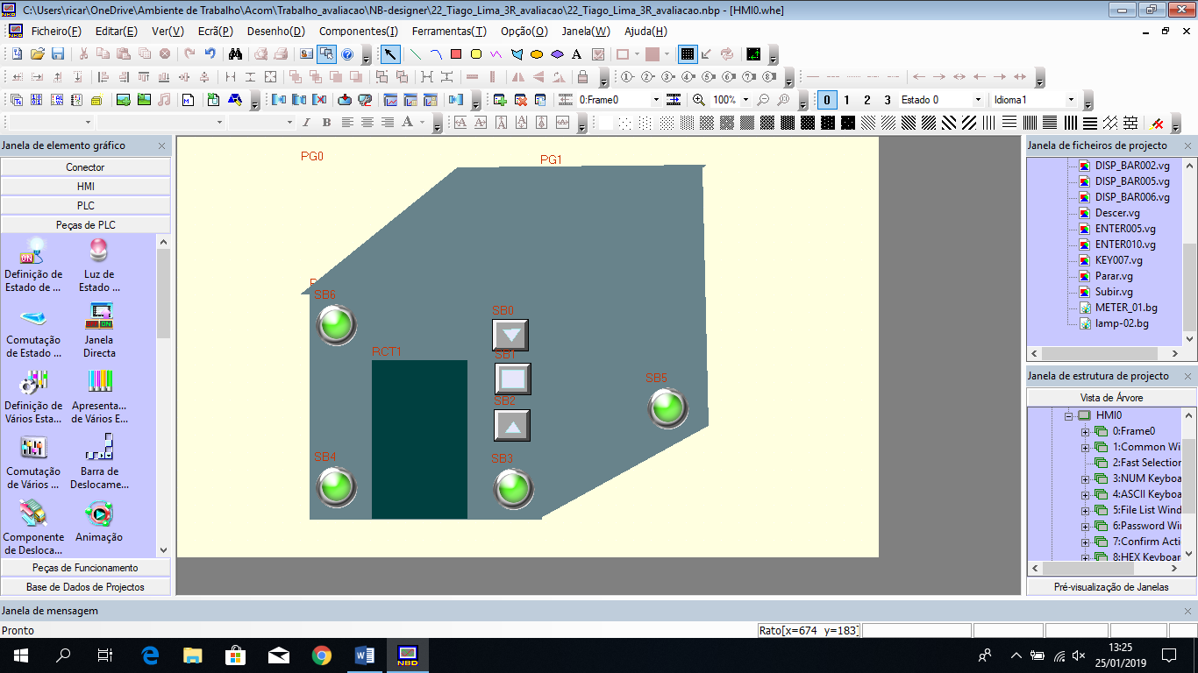

Índice

Objetivos 3

Material utilizado 3

Grafcet nível 1 (Grafcet funcional) 4

Grafcet nível 2 (Grafcet tecnológico) 4

Equações para programar o autómato 4

Ações 5

Atribuição de bits 5

Recetividades 5

Equações para programar o autómato em bits 6

Bibliografia 6

# Objetivos

* Desenhar e programar (NB-Designer) na consola tátil HMI NB7W-TW01B ou no CX-Supervisor uma aplicação que permite supervisionar e controlar o estado de uma garagem cujo funcionamento se ilustra na figura seguinte
  + Um veículo aproxima-se da porta.
  + Quando o sensor SEN2 deteta um sinal de luzes, o motor liga e a persiana sobe (MOA). Ao atingir o limite superior (LS1) o motor para.
  + Quando o sensor SEN1 deteta que o veículo entrou completamente na garagem, o motor (MOF) liga e a persiana fecha. Ao atingir o limite inferior (LS2) o motor para.
  + A persiana também pode ser aberta (PB1), fechada (PB2), e parada (PB3) com botões.
  + Para retirar o veículo da garagem, usam-se os botões para operar a persiana.
* Realizar no software CX-Programmer a programação do autómato (CP1L).
* Proceder à interligação da consola tátil HMI ou da aplicação SCADA com o autómato para que o sistema funcione em tempo real.

# Material utilizado

Software CX-Programmer

Software CX-Supervisor

Software Hydraulic

# Grafcet nível 1 (Grafcet funcional)



# Grafcet nível 2 (Grafcet tecnológico)



# Equações para programar o autómato

Etapa 0: bit_1º_ciclo+Etapa 1.(LS1+PB3)+Etapa 2.(LS2+PB3) [Set (0), Rset (1,2)]

Etapa 1: Etapa 0. SEN1 + Botao1 [Set (1), Rset (0)]

Etapa 2: Etapa 1. SEN2 + Botao2 [set (2), Rset (0)}

# Ações

|  |  |  |  |
| --- | --- | --- | --- |
| Ações | Etapas | Condições | Saídas |
| MOP | 200.00 | - | 100.00 |
| MOA | 200.01 | - | 100.01 |
| MOF | 200.02 | - | 100.02 |

# Atribuição de bits

|  |  |
| --- | --- |
| Etapas | Bits |
| 0 | 200.00 |
| 1 | 200.01 |
| 2 | 200.02 |

# Recetividades

|  |  |
| --- | --- |
| Recetividades | Bits |
| PB1 | 0.00 |
| PB2 | 0.01 |
| PB3 | 0.02 |
| SEN1 | 0.03 |
| SEN2 | 0.04 |
| LS1 | 0.05 |
| LS2 | 0.06 |

# Equações para programar o autómato em bits

Etapa 0: A200.11+200.01.(0.05+0.02)+200.02.(0.06+0.03) [Set (200.00), Reset (200.01,200.02)]

Etapa 1: 200.00.0.04+0.00 [Set (200.01), Rset (200.00)]

Etapa 2: 200.01.0.03+0.01 [set (200.02), Reset (200.01)]

# Bibliografia

Cadeno